开展学生党员实践教育活动，发挥支部战斗堡垒作用
运输管理系学生党支部
运输管理系学生支部正式党员共19名，其中教工8名，学生12名，预备党员85人，发展对象80人，入党积极分子42人，支部承担1550名学生思想政治教育工作。针对大学生思想特点和成长进步的需求，系党总支指导学生党支部积极探索高校基层党支部建设和新思路。主要推行了“党员先锋模范岗”和“双肩挑”政治辅导员制度，开展“近生活、转作风、改学风”教育实践活动，激活了党支部的战斗堡垒作用和党员的先锋模范作用，取得了显著成绩，形成班子科学发展，支部凝神聚气，党员攻坚克难的良好局面。

- 背景
如何开展学生思想政治教育工作，是学校党建工作的重要课题，也是为中国社会主义建设事业培养接班人提供坚强有力的政治保证和思想保证。运输管理系学生支部从2010年建系800余人，发展到如今1500人的规模，学生党员比例逐年在提高，本着实现“一年级有计划，二年级有发展，三年级有小组”的学生党建目标，有效的保证了学生党员发展的数量和质量。一方面由于学生支部党员具有两个特出特点：一是党建基础相对薄弱。学生支部共8名党员，生均比例1：187；二是思政工作队伍呈现“一高二低”的特点。辅导员党员党龄偏高，学历层次偏低，学生党员党龄偏低。另一方面由于学生培养教育考察工作跟进不及时，学生入党动机功利化，学生党员理论学习与专业课学习时间的冲突，学生党员先锋模范作用发挥弱化，先进性不突出等，针对这种现状，建立完善的学生组织发展制度、学生党员培养制度等工作机制，创新发展支部党建工作。
二、过程
1、在学生宿舍挂牌“党员先锋模范岗”， 实现重要岗位有党员、主要骨干是党员、关键时刻见党员。支部在全系119个宿舍建立了“党员·干部先锋模范岗”，学生党员、预备党员、入党积极分子、学团干部共385人设立模范岗责任区，将寝室的各项周考评成绩和先锋岗成员挂钩，对其组织发展，评先评优起到重要影响。这是继支部工作的触脚深入课堂后再次抢占学生宿舍，事实证明高校公寓是高校党建工作的薄弱地带，我系学生党支部“党员先锋模范岗”挂牌举措，切实探索出学生党员实践教育新途径，既将学生党建工作的阵地延伸到宿舍，增加覆盖面，又通过实践，丰富了党建工作的内容，为党建工作的长效化积累经验。
2、实施“双肩挑”政治辅导员工作制度。为促进各班同学与辅导员老师的沟通，及时了解同学们在日常生活和学习中的思想动态，正确地处理同学们的生活困难，从团学组织干部中选拔一批学习成绩优异、政治觉悟高、业务能力强的优秀学生党员干部深入到低年级各班中，担任“双肩挑”政治辅导员，配合辅导员老师开展日常工作，积极地向同学们传达和讲解院系的各项工作安排，加深各班同学对系内工作的了解，影响和带动各班同学积极地向组织靠拢。实践经验证明，担任“双肩挑”政治辅导员的学生党员在开展工作的过程中，有效的激发其自身的工作积极性、主动性和创造性，并使支部各项决策以得传达和落实，提升了党支部的战斗堡垒作用。
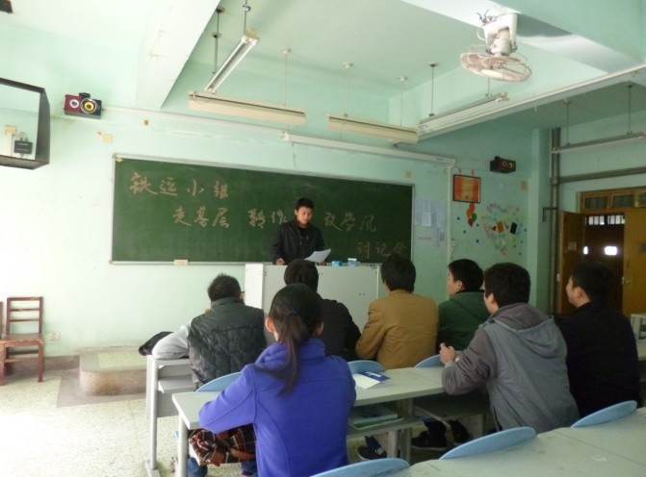
3、开展“近生活、转作风、改学风”教育实践活动。长期倡导支部学生党员积极主动走访各个宿舍、各个班级，转变原有工作中不适当的方式和方法，改善学习氛围和提高学习意识。进一步加强对预备党员的党性教育，增强为人民服务的意识，保持党员队伍的先进性。加强学生党员与非党员的联系，帮助解决学习和生活中的实际困难，提升党组织的号召力、战斗力和凝聚力。提高学生党员解决实际问题的能力，转变工作作风，切实提高学生党员的素质和形象。努力成为服务同学、凝聚人心、促进和谐的坚强战斗堡垒。
三、成效
通过挂牌“模范岗”、实施“双肩挑”政治辅导员和“近、转、改”教育实践活动，运输管理系学生党支部建设取得了积极成效，主要体现在以下三方面：一是有力地推动了学生日常管理工作开展。学生工作月评比在全校13个系部中名列前茅，学费催缴率100%，团员发展率100%，就业率逐年递增。二是有力地推进了支部组织建设。党支部的战斗堡垒作用和党员的先锋模范作用得到进一步发挥。，2012年学生党支部荣获校级“先进党支部”的荣誉称号，所在支部5人次先后被评为优秀党员。
四、启示
要充分支部发挥党员的主体作用，通过加强教育管理和有效服务，提高党员素质，激发党员队伍的活力，进而增强党组织的创造力、凝聚力和战斗力。要积极探索长效机制建设。要注重把实践中的好做法、好经验，以制度的形式固化下来、坚持下去，从思想理念、工作措施、活动载体等方面，建立健全加强基层党组织建设的长效机制，为加强和改进基层党建工作提供有力的制度保障。
点评：支部工作能紧扣时代主题，结合基层工作的需要，勇于创新，积极探索支部党建工作的新途径，活动形式新颖，针对性强，充分的调动了党员、发展对象的积极性，发挥出广大党员表率作用，切实提高了基层党组织的凝聚力、战斗力，深得师生的认可，促进了系部各项工作的开展。

